Kuadra

| Owner | Reviewer |
| --- | --- |
| Alvarez, Mauricio & Camacho, Aaron |  |

Summary:

Reserva de cocheras de personas particulares en múltiples distritos. El pago se hace en la aplicación hacia la empresa. La empresa luego de pagar al cliente después de cobrarle la comisión de la aplicación.

Requirements:

1. Registro / Log in (DNI/ biometrico)
2. Publicar cocheras
3. Visualizar cocheras propias / alquiladas
4. Localizar cocheras cercanas (límite de km)
5. Visualizar info de una cochera
6. Reservar una cochera (horario, frecuencia)

Out of Scope:

1. Contacto entre arrendador y arrendatario
2. Entrega del control remoto

Routes:

* /login GET
* /signup POST
* /garage POST
* /garage/{garage_id} GET
* /garage/{garage_id}/order POST
* /garage/{garage_id}/rent POST
* /garage?latitud=1587&longitud=5896 GET
* /user/{user_id}/garages GET
* /user/{user_id}/bookin GET

Keywords:

1. Arrendatario: Persona que renta la cochera
2. Arrendador: Persona que ofrece la cochera
3. Garage: Cochera que se ofrece en la app
4. Book in: Operación de alquiler
5. Order: Operación previa al pago que reserva la cochera por X minutos

Technical proposal:

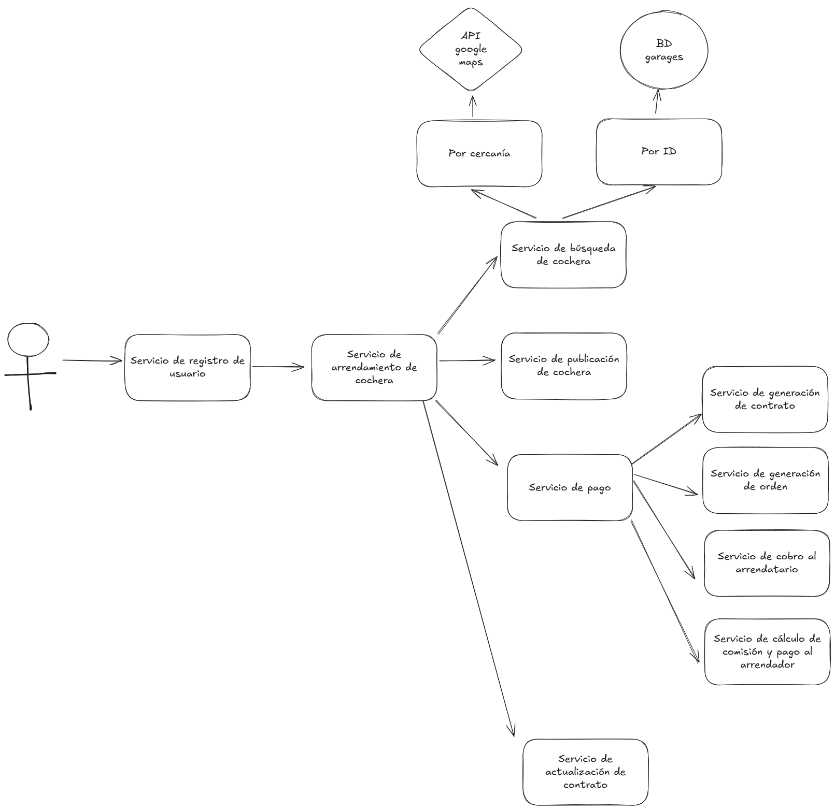

Database design proposal:

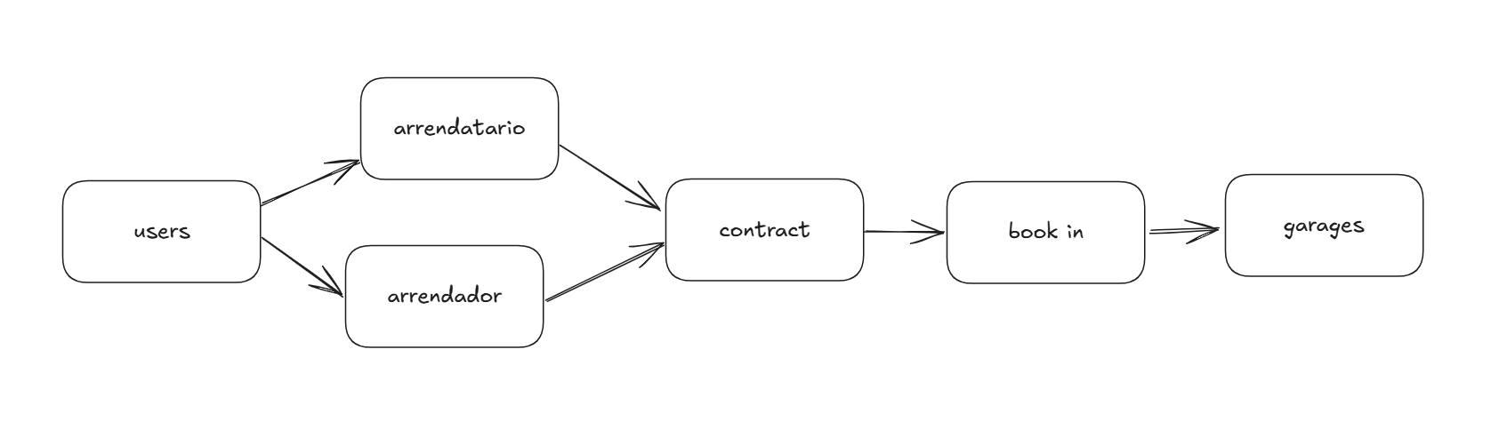

Additional information:

1. El servicio de orden nos va a ayudar a evitar duplicaciones de rentas del mismo garaje, funciona al generar un book in temporal que bloquea el garaje con cierto ID.
2. El servicio de búsqueda por cercanía utiliza la API de google pasando como parámetro la ubicación del usuario y las ubicaciones de las cocheras.